DEKLARACJA O WYSOKOŚCI OPŁATY ZA ZAGOSPODAROWANIE ODPADAMI
KOMUNALNYMI DLA WŁAŚCICIELI NIERUCHOMOŚCI ZAMIESZKAŁYCH
ID podatnika:
POLA JASNE WYPEŁNIĆ DUŻYMI, DRUKOWANYMI LITERAMI, CZARNYM LUB NIEBIESKIM KOLOREM
Podstawa
prawna
Ustawa z dnia 13 września 1996 r. o utrzymaniu czystości i porządku w gminach (zwanej dalej UCPG).
Składający Deklaracja przeznaczona jest dla właścicieli nieruchomości zamieszkałych na terenie Gminy Dębnica Kaszubska.
Organ
Wójt Gminy Dębnica Kaszubska.
Miejsce
składania
Urząd Gminy Dębnica Kaszubska, ul. ks. Antoniego Kani 16A, 76-248 Dębnica Kaszubska.
W terminie 14 dni od dnia zamieszkania na danej nieruchomości pierwszego mieszkańca.
Termin
składania
W terminie do 10 dnia miesiąca następującego po miesiącu, w którym nastąpiła zmiana danych będących podstawą ustalenia
wysokości należnej opłaty za gospodarowanie odpadami komunalnymi
W terminie do 6 miesięcy od dnia śmierci mieszkańca zamieszkującego daną nieruchomość.
Termin
Opłatę należy uiszczać z dołu, bez uprzedniego wezwania, w terminie do ostatniego dnia każdego miesiąca, którego opłata
uiszczania dotyczy.
opłaty
A. OBOWIĄZEK ZŁOŻENIA DEKLARACJI (zaznaczyć właściwy kwadrat):
□
pierwsza deklaracja
………………………………
data powstania obowiązku opłaty
□
zmiana deklaracji
………………………………
data powstania obowiązku opłaty
………………………………
data ustania obowiązku opłaty
B. ADRES NIERUCHOMOŚCI, NA KTÓREJ POWSTAJĄ ODPADY KOMUNALNE
Gmina:
Ulica:
DĘBNICA KASZUBSKA
Miejscowość:
Nr domu:
Nr lokalu:
Nr ewidencyjny działki*:
Obręb geodezyjny*:
C. PODMIOT ZOBOWIĄZANY DO ZŁOŻENIA DEKLARACJI
Tytuł prawny do nieruchomości (zaznaczyć właściwy kwadrat):
□
□
właściciel
□ współwłaściciel
□ użytkownik wieczysty
□ najemca
wspólnota mieszkaniowa
□ inny (wpisać jaki): …………………………….
C.1. DANE IDENTYFIKACYJNE PODMIOTU
Imię i nazwisko/pełna nazwa
PESEL (dot. osoby fizycznej):
…..........................................
REGON (dot. osoby prawnej):
…..............................................
NIP (dot. osoby prawnej):
…......................................
Nr telefonu*
C.2. ADRES ZAMIESZKANIA/ ADRES SIEDZIBY
Kraj:
Województwo:
Miejscowość:
Nr domu:
Powiat:
Kod pocztowy:
Nr lokalu:
Gmina:
Ulica:
C.3. ADRES ZAMELDOWANIA, należy wypełnić w przypadku gdy jest inny niż adres wskazany w C.2.
Kraj:
Województwo:
Miejscowość:
Nr domu:
Powiat:
Kod pocztowy:
Nr lokalu:
Gmina:
Ulica:
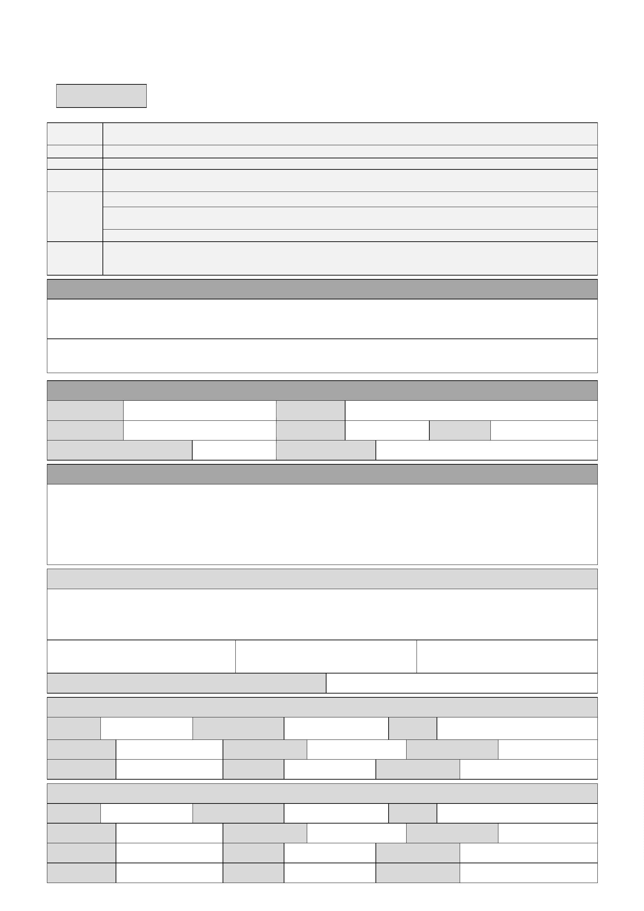

D. DANE O NIERUCHOMOŚCI – na której powstają odpady komunalne
D.1. RODZAJ ZABUDOWY (zaznaczyć właściwy kwadrat)
□
BUDYNEK MIESZKALNY JEDNORODZINNY (do dwóch lokali mieszkalnych)
Deklaracja dotyczy:
□
całej nieruchomości
□ części nieruchomości
Oświadczam, że bioodpady stanowiące odpady komunalne zbierane są do znajdującego się na
terenie nieruchomości kompostownika przydomowego:
□
tak
□ nie
□
BUDYNEK WIELOLOKALOWY (powyżej dwóch lokali mieszkalnych)
Deklaracja dotyczy:
□
całej nieruchomości
□ części nieruchomości
E. WYLICZONA OPŁATA ZA GOSPODAROWANIE ODPADAMI KOMUNALNYMI
E.1. Liczba osób zamieszkujących nieruchomość wskazaną w części B
………………
E.2. Liczba gospodarstw
WYLICZENIA
………………
3
3,00 zł
…………
…
……….
zł
x
x
=
=
Stawka opłaty za pierwszą osobę z
nieruchomości
Ilość osób = liczbie wskazanej w
pozycji E.2.
2
7,00 zł
……………
…... zł
Stawka opłaty za kolejną osobę z
nieruchomości
Ilość osób = różnica między pozycją
E.1. – E.2.
E.3. SUMA
……… zł
E.4. Kwota, zwolnienia w części z opłaty za gospodarowanie odpadami komunalnymi, z
tytułu kompostowania bioodpadów w przydomowym kompostowniku przysługująca dla
nieruchomości zabudowanych budynkiem jednorodzinnym (- 2,00 zł)
…
………
zł
E.5. Wysokość opłaty miesięcznej za gospodarowanie odpadami komunalnymi
……… zł
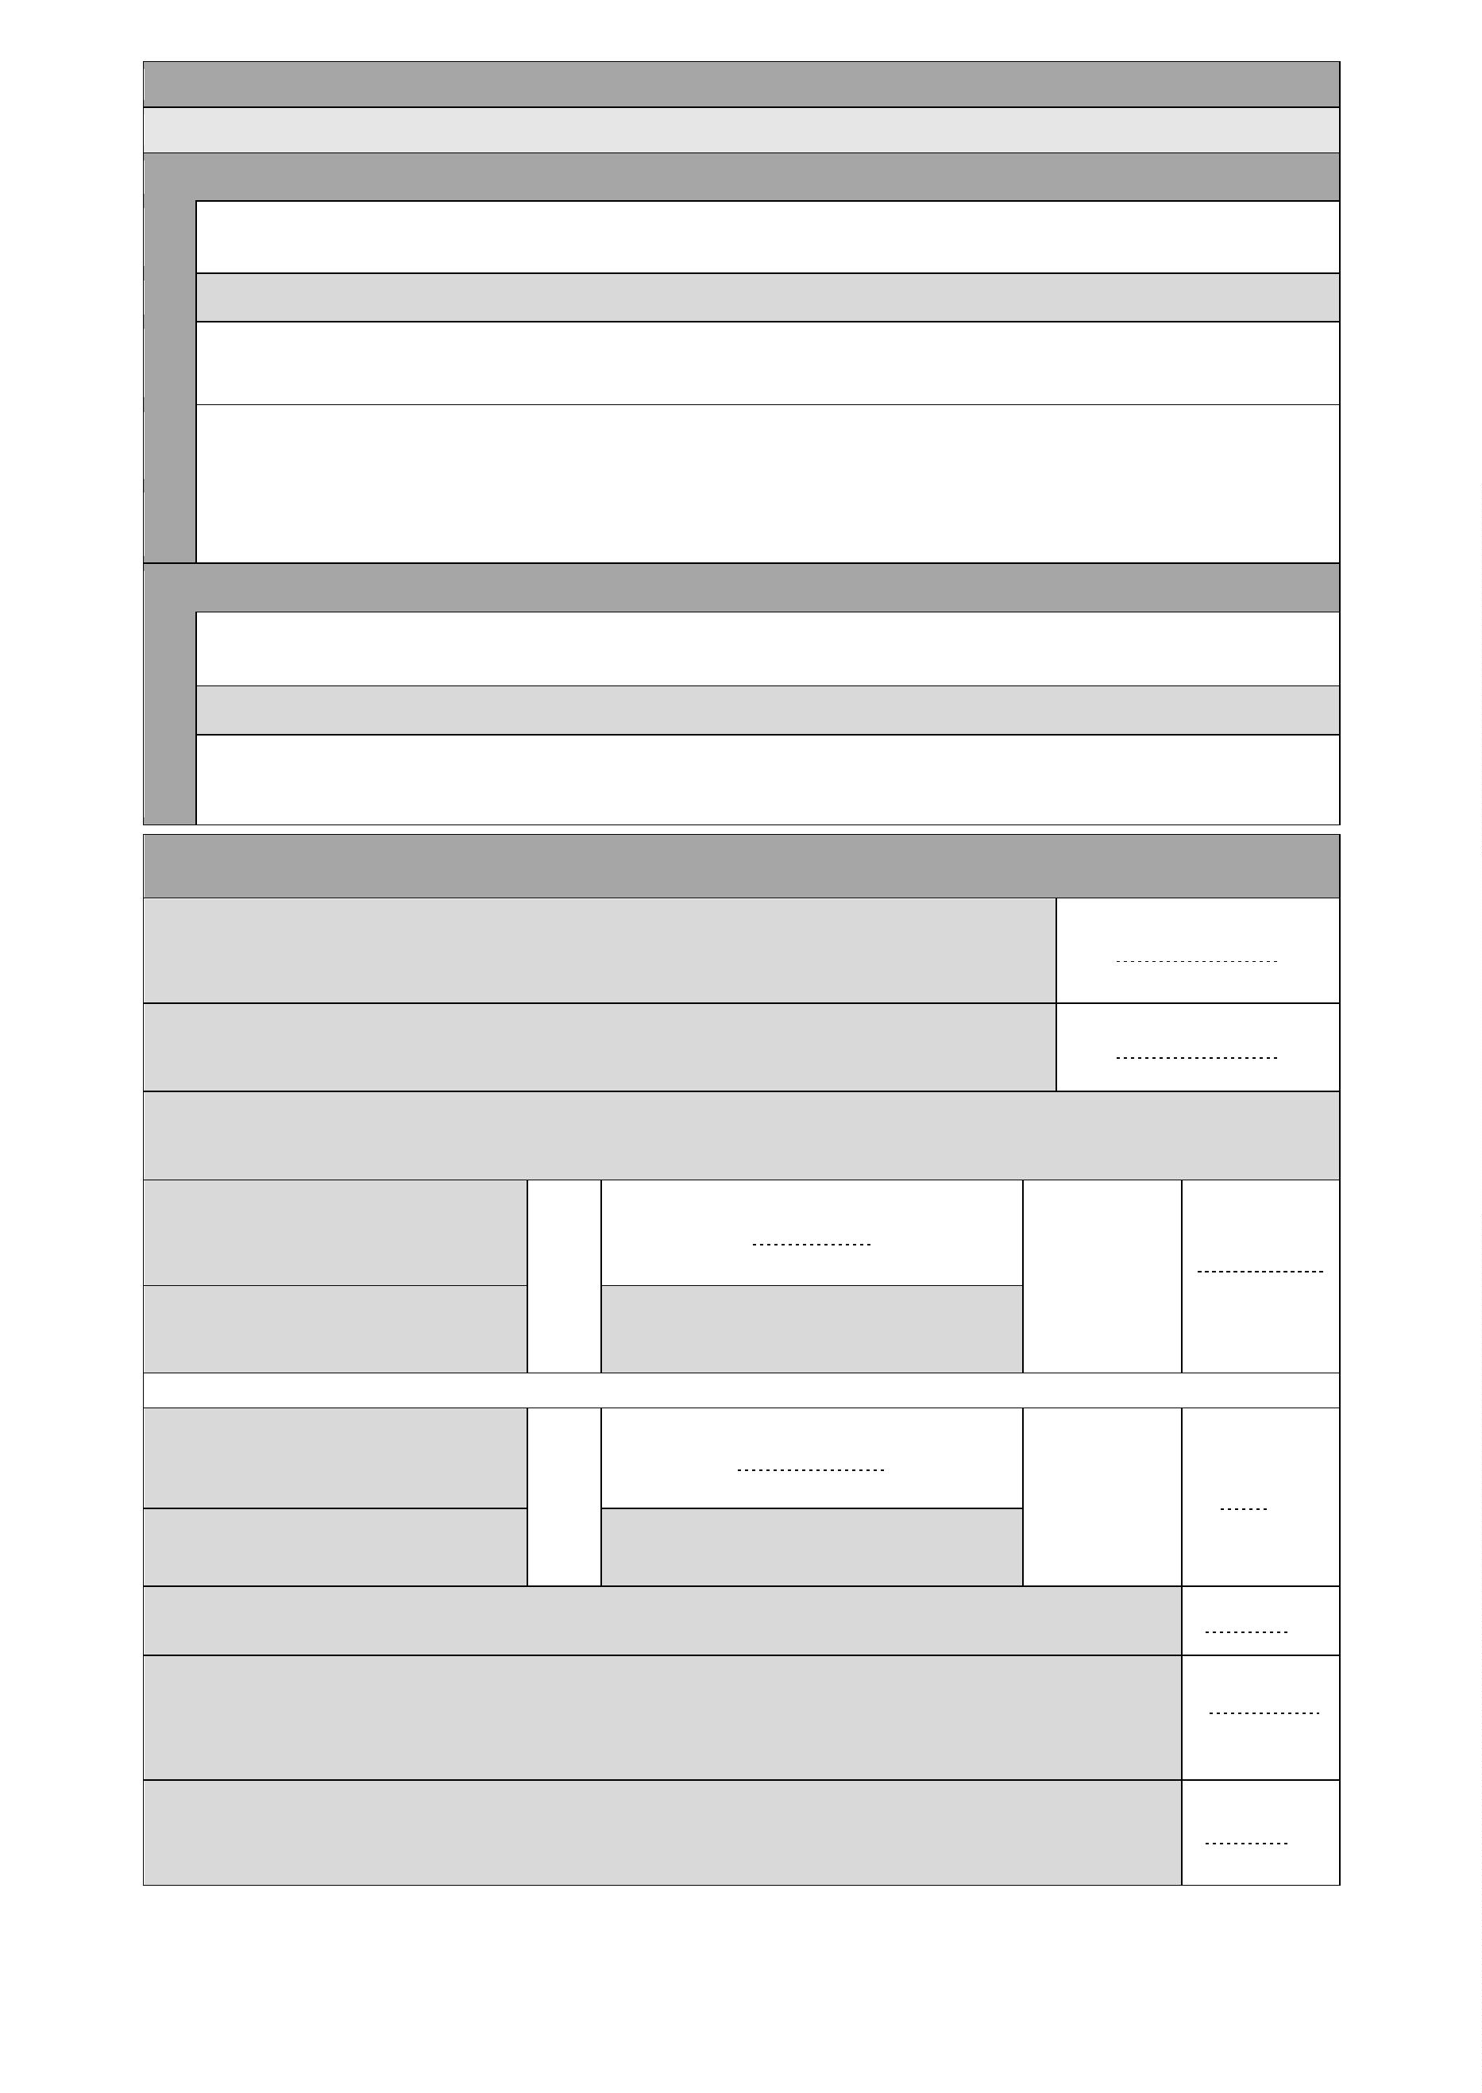

F. Klauzula informacyjna
W związku z zapisami art. 13 ust. 1 i 2 Rozporządzenia Parlamentu Europejskiego i Rady (UE) 2016/679 z dnia 27
kwietnia 2016 r. w sprawie ochrony osób fizycznych w związku z przetwarzaniem danych osobowych i w sprawie
swobodnego przepływu takich danych oraz uchylenia dyrektywy 95/46/WE(ogólne rozporządzenie o ochronie danych
(Dz.U UE z 2016 r. L119, poz.1) informujemy, że Administratorem Państwa danych osobowych jest Wójt Gminy
Dębnica Kaszubska, ul. ks. A. Kani 16A, 76-248 Dębnica Kaszubska.
Informujemy, że na mocy art. 37 ust 1 lit a) RODO Administrator powołał Inspektora Ochrony Danych (IOD) , który w
jego imieniu nadzoruje strefę przetwarzania danych osobowych. Z IOD można kontaktować się pod adresem mail:
iod@debnicakaszubska.eu lub korespondencyjnie na adres ADO.
Pani/Pana dane osobowe będą przetwarzane w celu wypełnienia obowiązku prawnego na podstawie RODO art. 6 ust 1c
tzn. przetwarzanie jest niezbędne do wypełnienia obowiązku prawnego ciążącego na administratorze oraz z art. 6 ust. 1e
w związku z wykonywaniem zadania realizowanego w interesie publicznym podaniem z podaniem numeru
telefonu lub adresu e-mail.
Gmina Dębnica Kaszubska gromadzi Państwa dane w celu realizacji zadań wynikających z przepisów prawa, a w
szczególności ustawy z dnia 13 września 1996 r. o utrzymaniu czystości i porządku w gminach (Dz.U. z 2022 r. poz. 1297,
z późn. zm.).
Podanie przez Panią/Pana danych osobowych jest dobrowolne lecz niezbędne do realizacji wniosku w zakresie art. 3 ust 2
pkt 3 ustawy z dnia 13 września 1996 r. o utrzymaniu czystości i porządku w gminach (Dz.U. z 2022 r. poz. 1279, z późn.
zm.).
Administrator Danych przetwarza Państwa dane osobowe w ściśle określonym, minimalnym zakresie niezbędnym do
osiągnięcia celu, o którym mowa powyżej.
W szczególnych sytuacjach Administrator może przekazać/powierzyć Państwa dane innym instytucjom/ podmiotom.
Podstawą przekazania/powierzenia danych są przepisy prawa lub właściwie skonstruowane , zapewniające bezpieczeństwo
danych osobowych porozumienia, umowy powierzenia danych do przetwarzania świadczących usługi na rzecz
Administratora.
Dane osobowe przetwarzane przez Gminę Dębnica Kaszubska/ Urząd Gminy Dębnica Kaszubska przechowywane
będą przez okres niezbędny do realizacji celu dla jakiego zostały zebrane oraz zgodnie z terminami archiwizacji
określonymi przez ustawy kompetencyjne lub ustawę z dnia 29 sierpnia 1997 r. ordynacja podatkowa (Dz. U. z 2021
poz. 1540, z późn. zm.) i ustawę z dnia 14 lipca 1983 r. o narodowym zasobie archiwalnym i archiwach (Dz. U. z
2
020 r. poz. 164, z późn. zm.) w tym Rozporządzenia Prezesa Rady Ministrów z dnia 18 stycznia 2011 r. w sprawie
instrukcji kancelaryjnej, jednolitych rzeczowych wykazów akt oraz instrukcji w sprawie organizacji i zakresu
działania archiwów zakładowych.
Przysługuje Pani/Panu z wyjątkami zastrzeżonymi przepisami prawa możliwość
-
-
-
-
dostępu do danych osobowych jej dotyczących
żądania ich sprostowania
usunięcia lub ograniczenia przetwarzania
wniesienia sprzeciwu wobec przetwarzania.
Z powyższych uprawnień można skorzystać w siedzibie Administratora, pisząc na adres Administratora lub drogą
elektroniczną kierując korespondencję na adres Urzędu Gminy Dębnica Kaszubska, ul. ks. Antoniego Kani 16a, 76-248
Dębnica Kaszubska.
Osoba, której dane przetwarzane są na podstawie zgody wyrażonej przez tę osobę ma prawo do cofnięcia tej zgody w
dowolnym momencie bez wpływu na zgodność z prawem przetwarzania, którego dokonano na podstawie zgody przed jej
cofnięciem.
Przysługuje Państwo prawo wniesienia skargi do organu nadzorczego na niezgodne z RODO przetwarzane Państwa
danych osobowych przez Urząd Gminy Dębnica kaszubska Organem właściwym dla ww. skargi jest Prezes Urzędu
Ochrony Danych Osobowych, ul. Stawki 2 00-193 Warszawa.
W zależności od czynności przetwarzania, której poddawane są Państwa dane osobowe u Administratora Danych podanie
danych osobowych jest wymogiem ustawowym. Pani/ Pana dane mogą być przetwarzane w sposób zautomatyzowany
i nie będą profilowane oraz nie będą przekazywane poza obszar EOG do państwa trzeciego.
G. PODPIS SKŁADAJĄCEGO DEKLARACJĘ / OSOBY REPREZENTUJĄCEJ SKŁADAJĄCEGO
DEKLARACJĘ
Data:
Czytelny podpis (z podaniem imienia i nazwiska):
…
...............................
…...............................................................................................................
H. ADNOTACJE URZĘDU GMINY
*
pole nieobowiązkowe.
Pouczenie:
W przypadku niewykonania w całości lub w części zadeklarowanego zobowiązania, niniejsza deklaracja stanowi
podstawę do wystawienia tytułu wykonawczego zgodnie z przepisami ustawy z dnia 17 czerwca 1966 r.
o postępowaniu egzekucyjnym w administracji (Dz.U. z 2018 r. poz.1314, z późn.zm.).

ZAŁĄCZNIK DO DEKLARACJI O WYSOKOŚCI OPŁAT ZA GOSPODAROWANIE
ODPADAMI KOMUNALNYMI - DW
POLA JASNE WYPEŁNIA WŁAŚCICIEL NIERUCHOMOŚCI KOMPUTEROWO LUB RĘCZNIE, DUŻYMI, DRUKOWANYMI LITERAMI,
CZARNYM LUB NIEBIESKIM KOLOREM
Druk DW, powielić tyle razy, ile to konieczne.
DATA
…
……………………………………………….
DANE OSOBOWE WSPÓŁWŁAŚCICIELI NIERUCHOMOŚCI -DW
A. MIEJSCE SKŁADANIA FORMULARZA
WÓJT GMINY DĘBNICA
KASZUBSKA UL. KSIĘDZA
ANTONIEGO KANI 16A 76-248
DĘBNICA KASZUBSKA
B. DANE IDENTYFIKACYJNE NIERUCHOMOŚCI (adres nieruchomości na której powstają odpady)
Miejscowość
…
…
……………………………………………………..
……………………………………………………..
Ulica
Nr domu/ Nr lokalu
…
……………………………..
………………………..
C. DANE POZOSTAŁYCH ZOBOWIĄZANYCH (współwłaścicieli)
C. 1. Dane identyfikacyjne
Nazwisko i imię
C. 1.1. adres zamieszkania
Kraj
PESEL
Województwo
Ulica
Powiat
Gmina
Nr domu
Poczta
Nr lokalu
Miejscowość
Kod pocztowy
Numer telefonu (dobrowolnie)
Adres poczty elektronicznej (dobrowolnie)
